恒压补水机组
一、应用领域
恒压补水机组广泛应用于住宅小区、工厂、商业、旅游、医院、军事设施等多层或高层建筑的生活供水、消防供水。用于暖气供水系统，应用恒压补水机组无需设置屋顶的膨胀水箱。
二、工作原理
如供水系统图所示，当定恒补水装置经过安装验收后，就可以对压力开关上限P2、下限P1，压力数值进行设定。然后开始向隔膜式气压水罐进行充水，上述工作完成后可接通电源开始供水。
启动水泵，向建筑物管网和气压水罐水室内充水，由于水是不可压缩的液体，随着水量不断增加，水室的体积也不断扩大，囊形隔膜不断向外扩张而挤压气室，使其体积不断缩小，罐内的压力也不断增高，当达到设计最高压力P2时，压力开关碰到触点，则水泵自动停泵。在水泵自动停止运转的时间里，由于气室被挤压的氮气具有膨胀力，挤压囊形隔膜，使水室及管网的水具有一定的压力，保证正常供给用户用水。这样水室体积不断缩小，囊形隔膜不断收缩，当水室内水几乎用完时，罐内压力也降到设计压力P1，此时压力开关碰到设计最低压力触点，水泵则自动开启，使水又充入管网及水室。如此重复上述过程，保证给水系统的用水。以上的运转过程是由压力开关通过电气控制箱控制水泵启停而得以实现的。
三、产品特点
① 一次充气可保持长期使用，用户不需另外设置充气设备；
② 罐体为密闭装置，气水不相接触，能充分保证水质不受外界污染；
③ 占地面积小、投资节省、安装快、操作简单、维修方便；
④ 省去建筑屋顶上生活及消防用的高位水箱，有利于结构抗震和建筑物美观；
⑤ 能减弱水流噪音、气蚀、管道阻力和水锤影响，避免了水表空转计量不准的现象出现；
⑥ 灵活机动，安装位置不受高度限制，易于改建、扩建、迁移；
⑦ 自动控制、使用方便、运行可靠；
⑧ 能确保用水点和消火栓所需的供水压力，供水安全可靠。
四、整机构造
GGHYBSJZ系列恒压补水机组由隔膜式气压水罐、压力开关（或远传压力表）、放气阀、安全阀、进出水管、水泵、控制箱等组成。
设备选型机组外形图
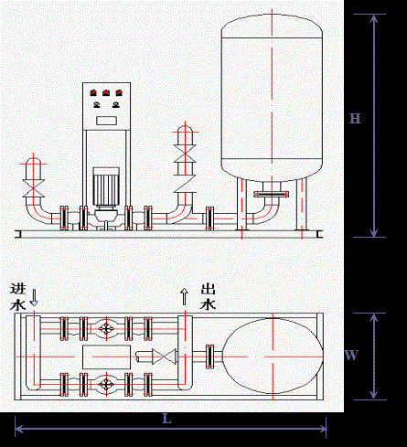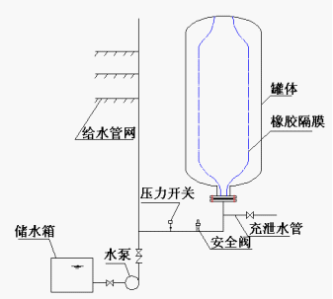
五、规格性能表
型号 | 罐体  公称  直径  Dg(mm) | 总容积V(m³) | 调节  容积V_{S}(m³) | 每小时  最大  供水量  Q(m³/h) | 机组外形尺寸(mm)
 |  |  |  |  | L | W | H | 进出水  管径  DN
GGHYBSJZ/0.6-400 | 400 | 0.15 | 0.05 | 1.25～2.09 | 1720 | 550 | 1475 | 80
GGHYBSJZ /0.6-600 | 600 | 0.35 | 0.11 | 2.64～4.4 | 1930 | 730 | 1880 | 80
GGHYBSJZ /0.6-800 | 800 | 0.86 | 0.26 | 6.24～10.4 | 2100 | 950 | 2340 | 80
GGHYBSJZ /0.6-1000 | 1000 | 1.56 | 0.52 | 12～20 | 2340 | 1170 | 2620 | 80
GGHYBSJZ /0.6-1200 | 1200 | 2.58 | 0.80 | 18～30 | 2560 | 1350 | 3000 | 80
GGHYBSJZ /0.6-1400 | 1400 | 3.61 | 1.20 | 26～44 | 2820 | 1570 | 3100 | 100
GGHYBSJZ /0.6-1600 | 1600 | 5.28 | 2.00 | 40.8～68 | 3030 | 1780 | 3400 | 125
GGHYBSJZ /0.6-2000 | 2000 | 8.64 | 3.10 | 68.4～114 | 3450 | 2200 | 3640 | 150
注：① 供水量栏小流量值--指每小时水泵启动6次，供水量栏大流量值—指每小时水泵启动10次；
② 为供水安全可靠，每小时水泵启动次数最好在6次以下，4次左右；
③ 机组水泵供水流量、扬程、功率按用户使用要求配置。

